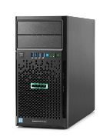
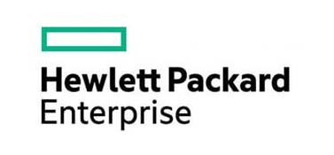

Serviços de Suporte para o ML30 Gen9 a preços imperdíveis!!

Compre os serviços de Suporte da Hewlett Packard Enterprise junto com seu novo Servidor e obtenha o melhor serviço pelo menor preço.

Todos os pacotes de Serviços Hewlett Packard Enterprise Foundation Care incluem:
- Suporte diretamente com o fabricante
- Central de Atendimento em português
- Peças de reposição genuínas inclusas
- Atendimento no local
- Suporte ao Sistema Operacional (Windows Server®, vSphere® e RHEL®)

Por apenas mais R$ 1,00, na Scansource você adquire 5 anos de suporte.

ML30 | Foundation NBD | Foundation 24x7
Atendimento | 9x5 | 24x7
Tempo Resposta | Dia Útil Seguinte | 4 horas

Vigência 3 anos | R$ 361,94  Cód. H1AS0E | R$ 638,75  Cód. H1AS6E
Vigência 4 anos | R$ 562,50  Cód. H1AT8E | R$ 809,37  Cód. H1AU4E
Vigência 5 anos | R$ 563,50  Cód. H1AV6E | R$ 810,37  Cód. H1AW2E

Oferta válida por prazo limitado. Garanta imediatamente esta oferta na Scansource.
Consulte a descrição completa dos Serviços com suas características e limitações através do Código do Serviço.

Copyright 2015 Hewlett Packard Enterprise. As informações contidas neste documento podem ser alteradas sem aviso prévio.
As especificações técnicas dos serviços são regidas pelos Termos de vendas padrão atuais da Hewlett Packard Enterprise.
Microsoft é uma marca registrada do Microsoft Group. Red Hat é uma marca registrada da Red Hat Inc. VSphere é uma marca registrada da VmWare.

